POLPREVODNIKI (pri sobni temperaturi ne prevajajo)
SPEKTER
- emisijski (plin ga oddaja) & absorpcijski (plin ga potrebuje za vzbujeno stanje)
- črtasti in zvezni

ELEKTRONI V PLINIH
Se nahajajo na točno določenih energijskih stanjih (orbitalah). Najnižje energijsko stanje je osnovno stanje, z dodajanjem energije pa lahko elektron preide v višje energijsko stanje. Ta stanja imajo lahko samo točno določeno energijo, zato pravimo da so kvantizirana.

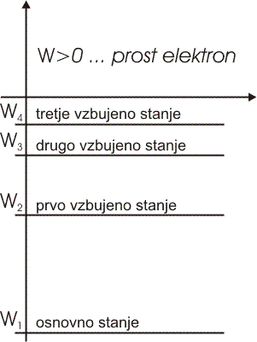

ELEKTRONI V KRISTALIH
Atomi v plinih imajo lastna stanja z ostro določeno lastno energijo, v kristalih pa elektrone v atomu motijo elektroni v sosednjih atomih – čim bližje so, tem bolj. Iz stanj z ostro določeno energijo nastanejo energijski pasovi, širši, manjši kot je razmik med sosednjima atomoma.
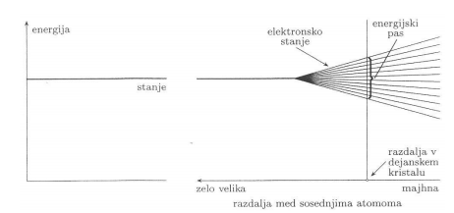

Med sosednjima stanjema v energijskem pasu je nemerljivo majhna energijska razlika. Zato smemo vzeti, da se energija znotraj pasu zvezno spreminja, kot da bi bil elektron prost. Upoštevati pa moramo, da je število stanj v energijskem pasu omejeno in odvisno od števila atomov v kristalu. V energijskem pasu so lahko vsa stanja zasedena ali nezasedena ali pa so zasedena samo nekatera.

Najvišji energijski pas z zasedenimi stanji je prevodni pas, energijski pas pod njim je valenčni pas, prepovadni pas med njima pa je energijska špranja.

V izolatorju je energijska špranja široka več elektronvoltov, v polprevodniku elektronvolt ali del elektronvolta, v kovini pa špranje ni, ker je najvišji pas delno zaseden ali se prevodni ion valečni pas prekrivata.

Vsak čisti polprevodnik ima določene lastnosti, ki so značilne le za njih. Pri zelo nizki temperaturi je valenčni pas zaseden in prevodni pas prost. Elektroni v valenčnem pasu v električnem polju ne morejo preiti v višje stanje in potovati po kristalu. Tak kristal je izolator.

Pri sobni temperaturi nekaj elektronov iz valenčnega pasu dobi ob termičnem nihanju atomov dovolj energije, da čez energijsko špranjo preidejo v prevodni pas. Po tem pasu se elektroni lahko gibljejo skoraj kot prosti, zato sledijo električnemu polju in sodelujejo pri prevajanju. Pri tem se spraznijo stanja v valenčnem pasu. Ta nezasedena stanja v sicer popolnoma zasedenm pasu delujejo kot nosilci pozitivnega naboja, vrzeli.

V čistem polprevodniku je vrzeli prav toliko kot prevodniških elektronov in pri sobni temperaturi k prevajanju enako prispevajo vrzeli kot prevodniški elektroni. V kristalu, na katerega priključimo napetost, prenašajo pozitivni naboj v nasprotni smeri kot prevodniški elektroni prenašajo negativnega.

Polprevodniki so zelo uporabni, ker lahko na njihove električne lastnosti vplivamo z dodatkom primesi. Dopiranje je dodajanje nečistoč v mrežo polprevodnika.

POLPREVODNIK TIPA N
Najbolj razširjena polprevodnika sta 4-valentna elementa silicij in germanij. Vsak od njunih atomov odda 4 zunanje elektrone, s katerimi se veže na 4 sosednje atome.

Na njune električne lastnosti lahko vplivamo z zelo majhnim dodatkom primesi. Vzemimo, da je primes 5-valentni fosfor, katerega atom ima 5 valenčnih elektronov. Atomi primesi se vgradijo v kristalno mrežo polpredvodnika, a jih je tako malo, da ostanejo njihova lastna stanja ostra. V polprevodniku s primesjo fosforja je pri zelo nizki temperaturi kot v čistem polprevodniku valečni pas zaseden in prevodni prost. Poleg tega pa se samo kako stotino elektronvolta pod dnom prevodnega pasu pojavi toliko ostrih stanj primesi, kolikor je fosforjevih atomov (donorski pas).

Pri sobni temperaturi iz teh stanj primesi elektroni preidejo v prevodni pas in sodelujejo pri prevajanju. Ti elektroni so večinski nosilci naboja. Stanja primesi so prosta. Fosforjevi atomi s 4 elektroni od 5 kot pozitivni ioni ostanejo vezani v kristalni mreži. Poleg tega kot v čistem polprevodniku nekaj elektronov iz valenčnega pasu preide v prevodni pas in nastane v valenčnem pasu nekaj vrzeli. Teh vrzeli pa je veliko manj in so manjšinski nosilci naboja. Prevodnost takega polprevodnika n z negativnimi večinskimi nosilci je odvisna od deleža fosforjevih atomov.

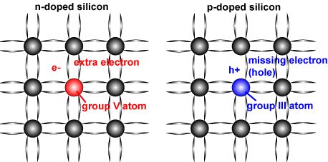

POLPREVODNIK TIPA P
Tudi atomi 3-valentnega elementa s tremi šibko vezanimi elektroni, npr. atomi aluminija, se vgradijo v kristalno mrežo polprevodnika. V polprevodniku s primesijo aluminija je pri zelo nizki temperaturi valenčni pas zaseden in prevodni prost, stotino elektronvolta nad vrhom valenčnega pasu pa se pojavi toliko nezasedenih ostrih stanj primesi, kolikor je Al atomov (akceptorski pas).

Pri sobni temperaturi elektroni iz valenčnega pasu zasedejo ta stanja in v valenčnem pasu nastanejo vrzeli, ki sodelujejo pri prevajanju. Te vrzeli so večinski nosilci naboja. Stanja primesi so zdaj zasedena. Al atomi s 4 elektroni kot negativni ioni ostanejo vezani v kristalni mreži. Poleg tega nekaj elektronov iz valenčnega pasu preide v prevodni pas. Tako nastane v valenčnem pasu nekaj vrzeli, to so manjšinski nosilci naboja. Prevodnost takega prevodnika p s pozitivnimi večinskimi nosilci je odvisna od deleža Al atomov.

P-N STIK
Gibljivi elektroni iz plasti n, ki se nahajajo najbližje stiku, se gibajo na plast p in za njimi ostanejo negibljivi pozitivni ioni. Hkrati se vrzeli iz plasti p gibajo na plast n in za njimi ostanejo negibljivi negativni ioni. Med negativnimi in pozitivnimi ioni nastane notranje električno polje, ki prepreči nadaljnje razporejanje elektronov in vrzeli po stiku. Območje stika z vgrajenim električnim poljem imenujemo osiromašeno območje.

